OD简介
OllyDbg是程序动态（运行中）调试工具。

OD界面介绍
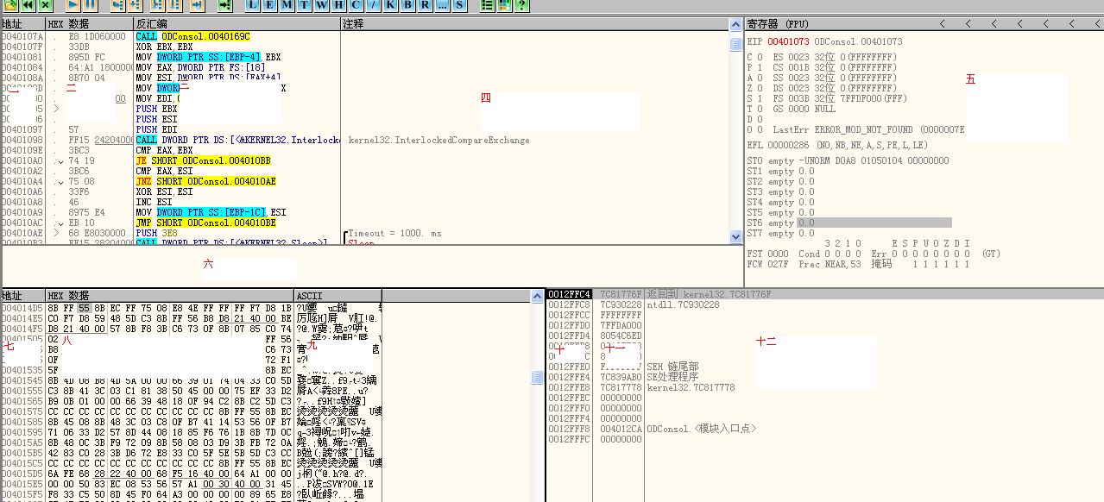
一：汇编代码对应的地址窗口
二：汇编代码对应的十六进制机器码窗口
三：反汇编窗口
四：反汇编注释
五：寄存器窗口
六：当前执行到的反汇编代码信息窗口
七~九：分别是数据所在内存地址， 数据内容， 数据ASCII
十~十二:分别是栈地址， 存放的数据， 对应的说明

修改内存数据:点击到八号窗口， 按任意键会弹出修改对话框。

OD常用快捷键
F2:下断点
F3:加载应用程序
F4:程序执行到光标处
F5:缩小、还原窗口
F7:单步步入
F8:单步步过
Ctrl+F2: 重新运行到程序起始处
Ctrl+F9: 执行到函数返回处，用于跳出函数
Alt+F9: 执行到用户代码处， 用于跳出系统函数
Ctrl+G: 输入十六进制地址， 快速定位到该地址处
;分号 : 添加该行注释。

